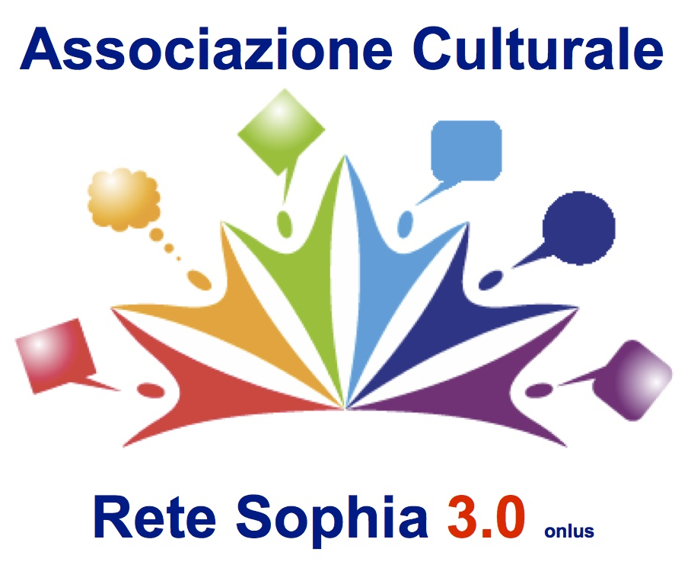

CI VUOLE METODO

Corso di formazione di 25 ore per docenti di ogni ordine e grado

ACCREDITATO DAL MIUR
(art. 5, comma 5 Direttiva n. 90 del 2003)

Il corso è rivolto a tutti i docenti per la progettazione e la creazione di strumenti di valutazione dei processi di apprendimento degli alunni, con il supporto di tecnologie e metodologie educative all’avanguardia.

Catania - Mazara del Vallo dal 16 gennaio 2017 al 20 maggio 2017
Il Corso sarà tenuto in presenza e online dai massimi esperti nel settore dell’innovazione metodologica e degli strumenti di valutazione per il miglioramento dei processi di apprendimento degli alunni:
- Prof. Graziano Cecchinato, Docente dell’Università di Padova, specializzato in pedagogia sperimentale e metodologia flipped,
- Prof. Cristiano Corsini, Docente ricercatore presso il Dipartimento di Scienze della formazione dell’Università di Catania, specializzato in metodi e tecniche di valutazione;
- Prof. Giovan Battista Marrone, presidente Associazione “Rete Sophia 3.0”, esperto formatore;
- Prof.ssa Saeda Pozzi, esperta ricercatrice nel settore della Valutazione esterna

I lavori di gruppo e i workshop saranno coordinati dai nostri tutor, esperti nell’organizzazione e nella conduzione dei gruppi.

